Sammendrag
Damptrykket til aceton ved ulike trykk og temperatur ble målt med en damptrykkmåler. På bakgrunn av disse målingene ble fordampningsentalpien til aceton bestemt gjennom en lineær regresjon av måledata. Fordampningsentalpien [deltavapH, skriv ligning på latex] ble bestemt til å være [deltavapH=verdi vi har funnet + usikkerhet]

Eksperimentelt
Apparatur
Figuren under viser en skjematisk framstilling av apparaturoppsettet som ble benyttet under forsøket. I punkt C er en vendbar ventil med hane tilkoblet en vakuumpumpe, som via et glassrør er forbundet med væskebeholderen A, samt en elektronisk trykkmåler (ikke vist i figuren) i den motsatte enden av glassrøret sett i forhold til væskeholderen. Ved å åpne ventil C kan man dermed oppnå trykknivåer mellom vakuum og atmosfærisk trykk i væskebeholderen. I punkt C er en vendbar ventil med hane som løper ut i atmosfæren, slik at trykket i væskebeholderen kan økes tilbake mot atmosfærisk trykk om ønskelig. Væskebeholderen A er utstyrt med et analogt termometer, og er plassert i et vannbad med et tilhørende elektronisk varmeelement som brukes til å justere temperaturen i systemet. Punkt B betegner kapillærrøret, som er festet i termometeret på innsiden av væskebeholderen. Den aktuelle væsken som skal undersøkes fylles opp i væskebeholderen A og kapillærrøret B før montering.
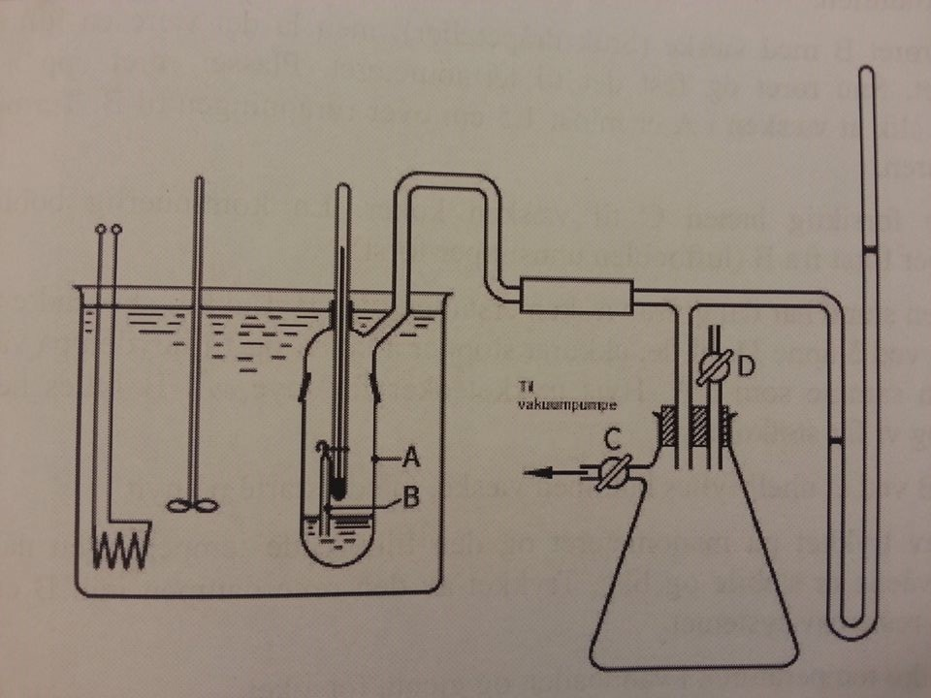
Figur 1: Skjematisk framstilling av damptrykkmåler. Punkt A betegner væskebeholderen, punkt B illustrerer kapillærrøret og punkt C viser vakuumventilen. Punkt D viser utslippsventilen.

Utførelse
Framgangsmåten beskrevet i laboratorieheftet [referanse lab-heftet] ble fulgt uten nevneverdige avvik.
Trykket i apparatur ble først justert vilkårlig opp og ned som en øvelse i å kontrollere trykket. Etter dette ble både kapillærrøret (B) og væskebeholderen (A) fylt med aceton. Kapillærrøret ble etter endt fylling av aceton vendt opp ned, og knipset på slik at en luftboble ble fanget i toppen av røret. Kapillærrøret ble så festet til termometeret, med åpningen plassert et par centimeter under væskeoverflaten i væskebeholderen. Deretter ble trykket i damptrykkmåleren justert slik at en kontinuerlig boblestrøm kunne observeres ut fra kapillærrøret. Dette trykknivået ble holdt i omtrent 5 minutter slik at luften i kapillærrøret nå var erstattet med acetongass. Etter dette ble trykket justert til et nivå hvor væskeoverflaten i væskebeholderen og kapillærrøret kunne observeres til tilnærmet like, på hvilket tidspunkt første avlesning og notering av temperatur og trykk ble utført. Varmeelementet i vannbadet ble så skrudd på og av til et visst temperaturnivå ble nådd, og trykket ble justert slik at væskeoverflatene var like igjen. Fire ytterligere avlesninger av trykk og temperatur ble utført på denne måten, med stadig økende temperatur for hvert målepunkt.

